(المحاضرة الرابعة)
العمليات الجيومورفولوجية للمياه الجارية والأشكال الأرضية الناتجة عنها
الأنهار
نشأتها:
مصادر مياه الأنهار: مياه الأمطار هى المصدر الرئيسي لكل المياه التى تجرى جريان سطحيا فوق الأرض. وحين تسقط الأمطار يتبخر بعضها ، ويتسرب جزء آخر فى مسام الصخور وخلال الفواصل والشقوق و الفوالق الصخرية ، أو يختزن فى البحيرات والمستنقعات و الغطاءات و الأودية الجليدية ، بينما ينحدر الباقى مكونا للمجارى المائية.
حينما تسقط الأمطار أو تذوب الثلوج فى جهة من الجهات المرتفعة ، فان مياهها تنحدر مكونه لمسيلات غير محدودة الجوانب ، ويتفق اتجاهها مع الانحدار العام لسطح المنطقة ، ولا تلبث هذه المسيلات أن تتجمع فى مجارى مائية محدودة الجوانب صغيرة الحجم ، ثم تتلاقى هذه المجارى الصغيرة مكونه مجارى أخرى أكبر فأكبر ، حتى تنشأ فى النهاية مجارى رئيسيه تحمل المياه وتلقى بها فى بحر كنهر النيل ونهر، أو فى محيط كنهر الكونغو ونهر السنت لورانس أو فى بحيرة أو بحر داخلى كنهر الفولجا (فى بحرقروين). و يلتقى بالنهر أثناء جريانه من منبعه إلى مصبه عدد من الأنهار تدعى بالروافد. الانهار اثناء جريانها تمزق سطح الأرض، وتنحت الأودية. وتترك تلالا وحافات متخلفة فيما بينها. و بالتدريج يتحطم المظهر الطبيعي الأصلي ، ويتم اكتساح المواد نهائيا وتتحول أرض الحوض المضرسه بمرور الزمن إلى سهل ندعوه بالسهل التحاتى.
نظام جريان النهر: ويقصد به التفاوت الفصلي في كمية المياه التي يحملها النهر، ويتوقف نظام جريان أي نهر من الأنهار على العوامل الآتية:
- كمية التساقط الفصلي سواء كان هذا التساقط في صورة أمطار أم ثلج.
- وجود حقول أو أنهار جليدية.
- درجة إنحدار الأرض في المنطقة التي يتلقى منها النهر مياهه.
- طبيعة الصخور وخصوصاً درجة إنفاذها للمياه .
- خصائص الغطاء النباتي.
مراحل تطور النهر: او الدورة الجيومورفولوجية للانهار وهي الدورة التي تمر بها الانهار من مرحلة الى اخرى وحدوث تغيرات في خصائص النهر التضاريسية وهي كمايلي:
- مرحلة الشباب Youth Stage: يتميز النهر في هذة المرحلة بانه شديد الانحدار ويقوم بحفر وادبة على شكل حرف V ولا يكون له اي سهل فيضي، ياخذ الوادي شكل خانق عميق ذات جوانب حادة الميل وتظهر فيه شلالات والمسارع المائية وتكون مناطق التقسيم واسعة ولا يشاهد فيه التواءات.
- مرحلة النضوج Maturity Sage : يصبح شكل النهر مثل حرف U ويقوم بزيادة عرض مجراه وتتناقص قدراته في التعميق والحفر بسبب عمليات القطع الجانبي ويبدأ ببناء السهل الفيضي ومكون الالتواءات النهرية نتيجة قلة الانحدار.
- مرحلة الشيخوخة Old Stage: في هذه المرحلة يكون وادي النهر مفلطح و واسع يشبه الصحن حيث ينخفض الانحدار النهري وتبلغ السهول الفيضية درجتها القصوى ولا يشاهد للنهر جوانب مرتفعة وتشاهد الالتواءات النهرية والبحيرات الهلالية والسدود الطبيعية.

حوض الصرف Drainage Basin
الحوض النهري هو تلك المساحة الأرضية التي تضم مجرى النهر وشبكة أوديته وروافده وفروعه المختلفة وتضم مناطق منابع النهر ومصبه أيضا. ويتكون كل حوض نهري من النهر نفسه ومجموعة الروافد التي تصب فيه، ولكل نهر نظام تصريف مائي خاص به يختلف عن نظام التصريف المائي في نهر آخر. يكتسب الحوض النهري هذا الاسم من طبيعة شكله المقعر فيما يشبه الحوض. او يقصد بالحوض النهري هو تلك المساحة من الأرض التي تفصلها عن الاحواض المجاورة الأخرى خطوط تقسيم للمياه. او هو مساحة الأرض التي تتجمع منها مياه الامطار لتجري في مجرى واحد. وقد تتطابق الاحواض النهرية السطحية مع الاحواض المائية الجوفية وقد لا تتطابق، ويعود ذلك الى طبيعة الوضع الجيولوجي والتكتوني في أعماق الحوض النهري.
وعادة ما تشتمل الاحواض النهرية الكبيرة على احواض مائية ثانوية وهي عبارة عن احواض رافدة للنهر الرئيسي. فمثلا حوض نهر دجلة يشمل عدة احواض نهرية فرعية مثل حوض نهر الزاب الكبير وحوض نهر الزاب الصغير وحوض نهر ديالى وحوض نهر العظيم بالإضافة للأحواض الفرعية الأخرى للأودية الموسمية الجريان.
وتقسم الاحواض النهرية الى ما يلي:
- الاحواض النهرية الكبيرة: وهي تلك الاحواض التي تزيد مساحتها على 50 الف كم2.
- الاحواض النهرية المتوسطة: وهي تلك الاحواض التي تزيد مساحتها على 30 الف كم2
- الاحواض النهرية الصغيرة: وهي تلك الاحواض التي تتراوح مساحتها بين 5-30 الف كم2.
خط تقسيم المياه Watershed divide: تفصل بين كل حوض نهري وآخر منطقة مرتفعة، تشكل منطقة لتقسيم المياه بين حوضين متجاورين وتنساب المياه على منحدرات منطقة تقسيم المياه نحو أحد الأحواض النهرية، بينما تنساب مياه المنحدرات الأخرى نحو حوض آخر. اذا خطوط تقسيم المياه هي خط يحيط بالحوض ماراً بأعلى نقطة مرتفعة لتمثيل الحد الفاصل بين حوض وآخر، ويكون واضحاً في الخرائط الطبوغرافية الخاصة بتلك الأحواض التي تظهر فيها على أشكال مختلفة منها الدائري والبيضاوي والمستطيل والكمثري.
الاسر النهري: خطوط تقسيم المياه تصل بين قمم الجبال التي تفصل بين روافد الأنهار المتجاورة، إلاّ أن هذه الخطوط في تغيّر مستمر تبعاً لنشاط الروافد العليا للأنهار وعملية الحث الرأسي لها، ومع مرور الزمن تتآكل هذه القمم الجبلية بفعل عوامل الحت والتعرية. وتحدث هذه العملية إما بفعل عمليات رفع تكتونية في المنطقة التي تمت بها عملية الأسر أو بازدياد نشاط رافد ما على رافد آخر مجاور نتيجة هبوط مفاجئ في مستوى أساس الرافد الناشط مما يزيد قدرته على الحت والتعرية. اذا الأسر النهري : هو استيلاء أحد الروافد القوية على مياه رافد آخر أضعف منه.
رتب المجاري النهرية: Stream order تتوزع المجاري المائية في الحوض بشكل رتب تقل عدداً وتزداد سعة من رتبة لأخرى، حيث تبدأ بمجاري صغيرة وكثيرة تمثل الرتبة الأولى وهي تلتقي مع بعضها البعض لتكون الثانية التي تكون اقل عدداً و أكثر سعة من الأولى وتلتقي مع بعضها لتكون الرتبة الثالثة كما تلتقي روافدها لتكون الرتبة الرابعة إلى أن تكون آخر رتبة والتي تكون المجرى الرئيسي.

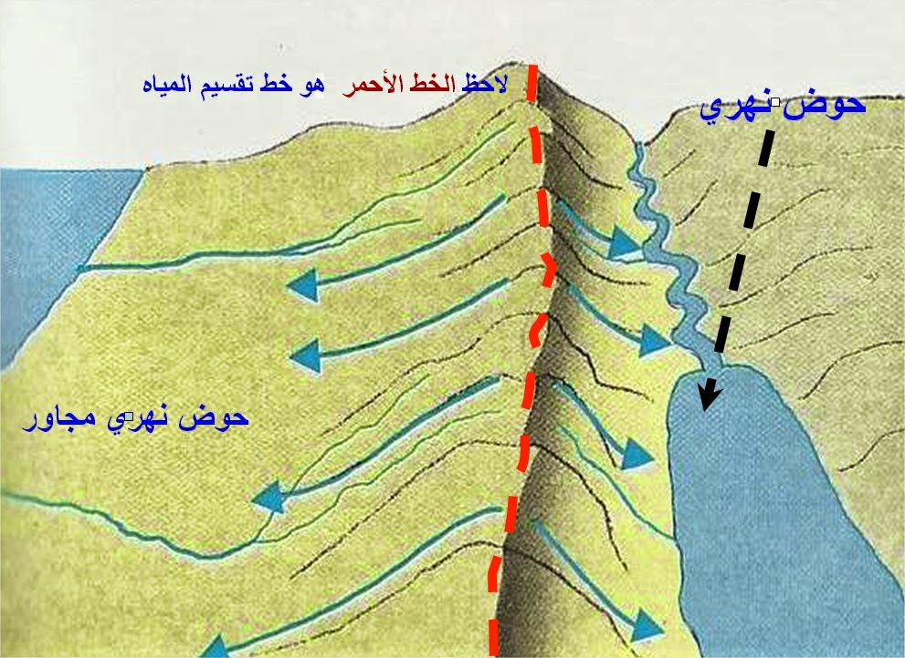
(شكل يوضح الحوض النهري وخط تقسيم المياه و المراتب النهرية)
